**Контрольная работа № 3**

**Всего можно набрать 50 баллов**

**ОТВЕТЫ ПРИСЫЛАЙТЕ ПО АДРЕСУ:**

**246019, г. Гомель, ул. Советская 104, ауд. 4-27**

**(кафедра геологии и географии)**

**и по e-mail:**

[**YOUNG-GEOLOGIST@MAIL.RU**](mailto:YOUNG-GEOLOGIST@MAIL.RU)

**Блок А Геологическое лото**

|  |  |  |  |
| --- | --- | --- | --- |
| Описание: Untitled-1  __________________ | **___________** | ______________ | Описание: Брахиопода**______________** |
| KZ  ________ | Al2O3  **______** | Описание: Дельта**_____________** | NaCl  **______________** |

**10 баллов**

**Блок Б Разгадайте чайнвород**

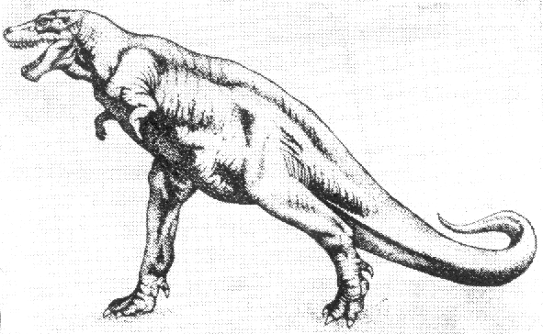

2

1

3

4

5

6

7

8

9

10

11

12

13

14

15

16

17

18

19

20

21

22

23

24

25

**Задание:**

|  |  |
| --- | --- |
| **1** На картинке - порода габбро под микроскопом. Чтобы изучить горную породу под микроскопом, нужно изготовить из нее… | **13** |
| |  |  | | --- | --- | | Шкала твердости минералов | | | 3 | Кальцит | | 4 | **?** | | 5 | Апатит |   **2** | **14** Розовый турмалин |
| **3**  **?**  **?** | **15** Металл, добываемый из ильменита |
| **4** Геологический процесс, в результате которого размывается берег. | **16** Разрыв взбросового характера с пологим сместителем. |
| **5** Кислота, улучшающая рост растений, которую добывают из минерала, образовавшегося из смолы деревьев. | **17** Геофизический метод поисков полезных ископаемых, основанный на измерении силы тяжести |
| **6** Древнерусское название рубина, реже сапфира. | **18** Первый в истории Земли рифостроитель, кембрий |
| **7** Самый мягкий минерал | **19**  Месторождение киновари, Испания |
| **8** Горная порода, с которой связаны месторождения алмаза | **20** Предприятие по добыче нефти |
| **9** Специалист по измерению местности и разбивке участков. | **21** Криноидея, она же – морская… |
| **10** Этап явной жизни, охватывающий палеозой, мезозой и кайнозой | **22**  D3fm  ?  (век)  Отдел  (эпоха)  Система  (период) |
| **11** . Национальный парк в США, в котором можно наблюдать за этим геологическим явлением. | **23** |
| **12** Сплошная зернистая корундовая порода | **24** Интрузивная основная порода, состоящая из пироксена (50%) и плагиоклаза (50%) |
|  | **25** Обвал под действием силы гравитации. |

**40 баллов**

**ЖЕЛАЕМ УДАЧИ!!!!!!!!!**